《电子电路仿真与设计》实验

**实验题目：**我对深度负反馈的理解

**专业班级**：电子科学与技术17级 3 班

**学 号**：2420173095

**姓 名**：罗啸

**学 期**：2017-2018学年第一学期

**上课教师**：程铁栋

|  |  |  |
| --- | --- | --- |
| **作业目的** | 加深对深度负反馈的理解 | 备注 |
| **共同条件** | 使用orCAD仿真（其它仿真软件也可）说明和分析案例。 |  |
| **作业要求** | 要有过程、分析的简要说明（包括图表）。作业篇幅不超过4页（含此页），打印装订上交（双面打印），注意排版美观。 |  |
| **评分基本** | 无结果，有结果但无设计思路、无分析描述，文不对题，作业马虎潦草，会给0分的。 |  |

**一、反馈电路的概念**

反馈，就是指将输出信号的一部分或全部，通过一定的方式引入到输入端，从而影响放大电路输入量的过程．包含反馈作用的放大电路称为反馈电路．

反馈分为正反馈和负反馈，判断放大电路为正反馈还是负反馈，可以采用瞬时极性法：先假设一个输入端（同相端或反相端）电位对地极性为“+”，判断输出端的电位，若假设点为同相端，则输出电压表示为“+”，反相端则为“-”，根据反馈元件的反馈电压判断整个电路的净输入量的变化，即可确定放大电路的反馈方式．

负反馈电路的类型共有四种，分别为：电压串联负反馈、电压并联负反馈、电流串联负反馈、电流并联负反馈．

**二、反馈电路的举例**

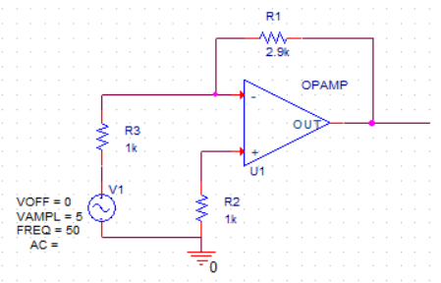 电路如图1所示，其输入端从运放的反相端输入，同相端连接电阻并接地，反馈元件为一个阻值为2.9K的电阻，接到运放的反相端．利用瞬时极性法，假设运放的方向端输入端电位对地为“+”，根据运放工作在线性区的输出特性：．输出端的输出电位为“-”，分析反馈电压，容易得到图1所示电路为正反馈电路．通过利用“虚短”和“虚断”进行分析，该电路的输入输出关系为： 图1 举例电路

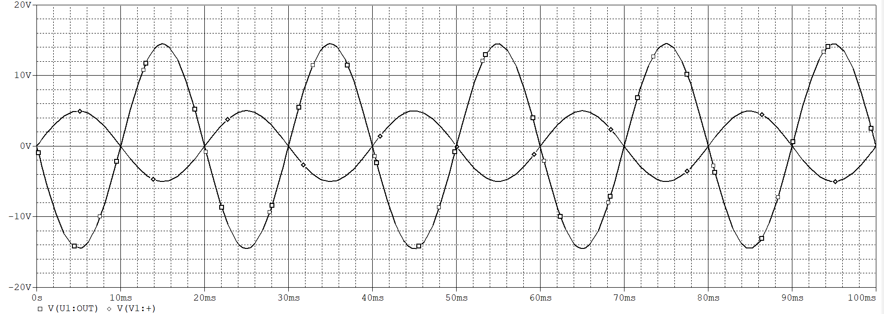对该电路进行仿真，仿真结果见图2.

图2 举例电路仿真结果

**结果分析：**

通过仿真结果，发现输入信号经过放大电路进行放大，输出结果反相，且放大倍数为，与上文利用虚短虚断概念计算结果相同．

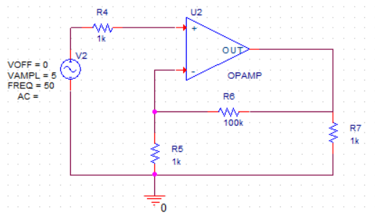**三、设计电路进行仿真**

设计电路见图3，信号输入端为运放的同相端，反馈元件为电阻R6，从输出端连接至运放反相端，与前文判断图1的反馈方式时类似，利用瞬时极性法，判断该电路反馈方式，可知，该电路为负反馈电路．对该电路进行仿真，仿真结果见图4．

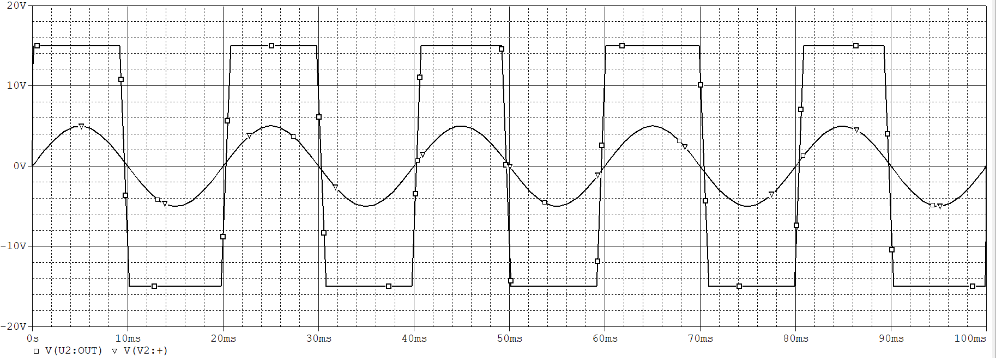 图3 负反馈电路

图4 负反馈电路仿真结果

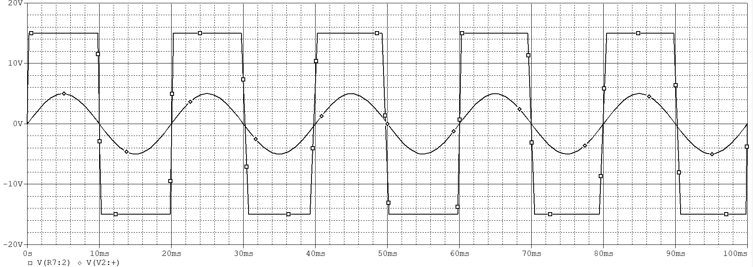对图3负反馈放大电路中反馈电阻R6的值进行更改，调整为50K，观察仿真结果见图5．

图5 调整反馈电阻后输出波形

**结果分析：**

对于图4和图5所示的仿真结果，输出波形的幅值最高为±15V，可以得到在15V时运放进入非线性区．将反馈电阻调小之后，输出波形与未调节前相比幅值更大，即对于图3的负反馈放大电路，反馈阻抗越大，放大倍数越小，且为同相放大．

**教师评价：**